ПРОЕКТ

МУНИЦИПАЛЬНАЯ ПРОГРАММА
«Формирование современной городской среды на территории муниципального образования сумона Чыргаландинский с административным центром в
с. Бельдир-Арыг Тес-Хемского района Республики Тыва
на 2018-2022 годы»

2017 г.
Паспорт

муниципальной программы «Формирование современной городской
среды на территории муниципального образования сумона Чыргаландинский с административным центром в с. Бельдир-Арыг Республики Тыва на 2018-2022 годы» (далее - Программа)

Ответственный исполнитель Программы | Администрация сумона Чыргаландинский Тес-Хемского кожууна
Соисполнители Программы | Учреждении и организации сумона Чыргаландинский  - граждане, юридические лица (заинтересованные лица);
Цели Программы | - обустройство полигона бытовых отходов;  -общий ремонт автомобильных дорог села;  -ремонт водоколонок;  - установка уличных светильников;  -приобретение и содержание детских игровых и спортивных площадок;  - приобретение материалов на покраску и ремонт детских игровых и спортивных площадок;  -содержание мест захоронения;  -организация сбора и вывоза крупногабаритного мусора;  -установка отсутствующих указателей с наименованиями улиц и номерами домов;
Задачи Программы | - обеспечение формирования единых подходов и ключевых приоритетов формирования комфортной городской среды на территории сумона Чыргаландинский с учетом приоритетов территориального развития;  - создание универсальных механизмов вовлечения граждан, организаций (заинтересованных лиц) в реализацию мероприятий по благоустройству территорий;  - повышение ответственности заинтересованных лиц за соблюдение чистоты и порядка, содержание объектов благоустройства;  - обеспечение реализации мероприятий программы в соответствии с утвержденными сроками;  - адаптация городской среды для людей с физическими недостатками, обеспечивающую свободное передвижение людей с ограниченными возможностями.
Целевые индикаторы и показатели Программы | 1. Количество благоустроенных дворовых территорий многоквартирных домов в рамках программы, 15 ед.;  2. Доля благоустроенных дворовых территорий многоквартирных домов от общего количества дворовых территорий, подлежащих благоустройству, 100 %;  3. Площадь благоустроенных дворовых территорий многоквартирных домов, 15000 кв. м;  4. Количество благоустроенных общественных территорий в рамках программы 15 ед;  5. Доля благоустроенных общественных территорий от общего количества общественных территорий, подлежащих благоустройству, предусмотренных в рамках муниципальной программе, 20% ;  6. Доля проектов благоустройства, реализованных с финансовым участием граждан, заинтересованных организаций 5%;  7. Доля проектов благоустройства, реализованных с трудовым участием граждан, заинтересованных организаций 25%.
Сроки реализации  Программы | 2018 -2022 годы
Объемы бюджетных ассигнований Программы | Общий объем финансирования Программы в 2018-2022 годах составит:  за счет всех источников финансирования – _________ тыс. рублей в том числе:  за счет средств федерального бюджета – _________  тыс. рублей, из них по годам:  2018 – _______ тыс. руб.;  2019 – _______ тыс. руб.;  2020 – _______ тыс. руб.;  2021 – _______ тыс. руб.;  2022 – _______ тыс. руб.;  за счет средств республиканского бюджета – _____ тыс. рублей, из них по годам:  2018 – _______ тыс. руб.;  2019 – _______ тыс. руб.;  2020 – _______ тыс. руб.;  2021 – _______ тыс. руб.;  2022 – _______ тыс. руб.;  за счет средств местных бюджетов – ______ тыс. рублей, из них по годам:  2018 – _______ тыс. руб.;  2019 – _______ тыс. руб.;  2020 – _______ тыс. руб.;  2021 – _______ тыс. руб.;  2022 – _______ тыс. руб.;
Ожидаемые результаты реализации Программы | - увеличение доли дворовых территорий МКД, в отношении которых будут проведены работы по благоустройству, от общего количества дворовых территорий МКД;  - увеличение количества дворовых территорий МКД, приведенных в нормативное состояние;  - подготовка комплектов проектно – сметной документации на выполнение ремонта дворовых территорий МКД;  - увеличение общей площади дорожного покрытия дворовых территорий МКД приведенных в нормативное состояние;  - создание комфортных условий для отдыха и досуга жителей;  - увеличение числа граждан, обеспеченных комфортными условиями проживания в МКД;  - благоустройство территорий общественных территорий муниципального образования;  - улучшение эстетического состояния общественных территорий муниципального образования;  - уровень информирования о мероприятиях по формированию современной городской среды муниципального образования, в ходе реализации Программы достигнет до 100%;  - доля участия населения в мероприятиях, проводимых в рамках Программы, составит 100% .

- Сфера реализации Программы, основные проблемы, оценка последствий инерционного развития и прогноз ее развития

В 1945 году после вхождения Тувы в состав СССР был преобразован в Тес-Хемский район был преобразован в связи с выходом из него Эрзинского и Тере-Хольского районов.
Тес-Хемский район включает в себя 7 сумонов с административными центрами, в том числе сумон Чыргаландинский с административным центром в селе Бельдир-Арыг, основанный в 1980 г.
Село расположено на правом берегу р. Дыттыг-Хем. С. Северо-запада территория села ограничена автомобильной дорогой федерального значения Р-257(М-54), с востока р Дыттыг-Хем. Протяженность села вдоль реки составляет порядка 3,0 км. Площадь территории в установленных границах составляет 117,3 га, с развитием в северном и северно-западном направлением: в проектируемых границах до 193,8 га.
В центре села, по обеим сторонам главной улицы Ленина, в промежутке между переулками Дружбы и Сайгын, расположен общественный центр, в состав которого входят – администрация сумона, дом культуры на 150 мест, спортивный клуб, средняя школа на 230 учащихся, почта ФАП, детский сад на 55 мест и магазин.
Въезд в населенный пункт осуществляется со стороны федеральной трассы, так и по ул. Ленины со стороны районного центра- села Самагалтай. Общая протяженность улиц и дорог составляет 5,7 км.
Имеются сети электропередач и связи. К инженерным сетям водоотведения и теплоснабжения подключены только некоторые здания общественного значения.
Действует только 4 водозаборных скважины, 3 из которых рассредоточены на территории села и 1 – в производственной зоне, где расположены 2 промышленных предприятия «Белдир», ГУП «Чодураа».
В 500 м южнее села расположено кладбище, которое сохраняется и расширяется в границах отвода. На южной окраине села организован полигон для вывоза ТБО.
На современном этапе состояния село имеет незначительное благоустройство. Наиболее благоустроенная улица Ленина, остальные улицы менее благоустроены, и имеют грунтовое покрытие. Тротуаров нет, местами имеются озеленение в виде рядовой посадки деревьев.
Система озеленения села складывается:
-на территории общего пользования (сквер в центре села, у стадиона, около общественно-хозяйственных зданий);
-на территориях ограниченного пользования (школа, детский сад, учреждения здравоохранения);
- на территориях санитарно-защитных зон от производственных предприятий, малых улиц и дорог.
Климат района характеризуется суровой зимой и жарким летом, недостаточным количеством атмосферных осадков и коротким вегетационным периодом.
Древесно- кустарниковая растительность на территории села представлена большей частью ежегодными насаждениями тополем и елью.
Естественные зеленые насаждения растут только по берегам реки Дыттыг-Хем.
В соответствии с утвержденным генеральным планом развития села, программой благоустройства территории сумона предусматривается наличие озеленения при каждом общественном здании, объекта культурно-бытового обслуживания, а также усадебная застройка с земельными участками рекомендуется к частичному озеленению вдоль улиц.
В жилищном фонде села по состоянии 01.09.2017 года насчитывается 250 домохозяйств. Население сумона составляет 1123 человек.

Администрацией с.Чыргаландинский в 2016 году проводились работы:
- по содержанию дорожного хозяйства (проведены ремонтные работы, очистка улиц)
В этом году т.е. настоящее время активно ведутся дорожные работы по асфальтированию дорожного полотна село Белдир-Арыг- село Самагалтай и главной улицы Ленины.
- по текущему ремонту образовательных учреждений СОШ была установка котельной, проведен капитальный ремонт кровли спортивного зала, ведется капитальный ремонт клуба.

Одним из наиболее важных моментов благоустройства стадиона, спортивной площадки по улице О. Калзанмая. Эти места отдыха требуют капитального ремонта.
Благоустройство наиболее посещаемых территорий молодежи ( стадион им. «Арзылан Кудерек», строительство тротуаров по улице, где расположены социально значимые объекты сельского поселения.
Довольно остро стоит и вопрос строительство детских и спортивных площадок, озеленение дворовых территорий и организация освещения окажет положительное влияние на эстетическое состояние села и удовлетворенность населения уровнем благоустройства.
Реализация Программы, предусматривающая согласованные действия органов местного самоуправления муниципального образования и населения сумона, будет способствовать решению вышеперечисленных задач и позволит комплексно подойти к решению вопроса благоустройства территорий и тем самым обеспечит комфортные условия проживания для жителей района.

  - Информация о текущем состоянии сферы благоустройства в сумоне Чыргаландинский
№ | Наименование показателя | Ед. изм. | 2016 год | 2017год
1 | Количество и площадь дворовых территорий |  |  | 8
2 | Количество и площадь благоустроенных дворовых территорий (обеспеченных твердым покрытием, позволяющим комфортное передвижение по основным пешеходным коммуникациям в любое время года и в любую погоду, освещением, игровым оборудованием для детей возрастом до пяти лет и набором необходимой мебели, озеленением, оборудованными площадками для сбора отходов). | ед./ кв. м | - | 0
3 | Доля благоустроенных дворовых территорий от общего количества дворовых территорий. | % | - | 0
4 | Охват населения благоустроенными дворовыми территориями (доля населения, проживающего в жилом фонде с благоустроенными дворовыми территориями от общей численности населения | % | - | 0
5 | Количество и площадь площадок, специально оборудованных для отдыха, общения и проведения досуга разными группами населения (спортивные площадки, детские площадки, площадки для выгула собак и другие). | ед./ кв. м | - | 0
6 | Доля населения, имеющего удобный пешеходный доступ к площадкам, специально оборудованным для отдыха, общения и проведения досуга, от общей численности населения сумона (под удобным пешеходным доступом понимается возможность для пользователя площадки дойти до нее по оборудованному твердым покрытием и освещенному маршруту в течение не более чем пяти минут). | % | - | 0
7 | Количество общественных территорий (парки, скверы, набережные и т.д.). | ед. | 2 | 2
8 | Доля и количество благоустроенных общественных территорий (парки, скверы, набережные и т.д.) от общего количества таких территорий. | % / ед. | 0 | 0
9 | Доля и количество общественных территорий (парки, скверы, набережные и т.д.) от общего количества таких территорий, нуждающихся в благоустройстве. | % / ед. |  | 2
10 | Площадь благоустроенных общественных территорий, приходящихся на 1 жителя муниципального образования. | кв.м. | - | 0
11 | Объем финансового участия граждан, организаций в выполнении мероприятий по благоустройству дворовых территорий, общественных территорий (при наличии такой практики). | % | - | 0
12 | Информация о наличии трудового участия граждан, организаций в выполнении мероприятий по благоустройству дворовых территорий, общественных территорий (при наличии такой практики) | % | - | 0

2. Приоритеты политики благоустройства, формулировка целей, задач и целевых индикаторов муниципальной программы

Целью Программы является повышение уровня комплексного благоустройства территории сумона Чыргаландинский, в том числе:
- организация благоустройства территорий муниципального образования;
- создание условий для массового отдыха жителей и организация обустройства мест массового пребывания населения;
- совершенствование архитектурно - художественного облика муниципального образования, размещение и содержание малых архитектурных форм.
- формирование доступной городской среды для инвалидов и маломобильных групп населения.

Применение программно-целевого метода позволит обеспечить системный подход к решению существующих проблем в сфере благоустройства, а также повысить эффективность и результативность осуществления бюджетных расходов.
Для достижения поставленных целей необходимо решить следующие задачи:
- обеспечение формирования единых подходов и ключевых приоритетов формирования комфортной городской среды на территории сумона с учетом приоритетов территориального развития;
- создание универсальных механизмов вовлечения граждан, организаций (заинтересованных лиц) в реализацию мероприятий по благоустройству территорий;
- повышение ответственности заинтересованных лиц за соблюдение чистоты и порядка, содержание объектов благоустройства;
- адаптация городской среды для людей с физическими недостатками, обеспечивающую свободное передвижение людей с ограниченными возможностями.
Успешное выполнение поставленных задач позволит улучшить условия жизни населения и повысить привлекательность района, как для проживания, так и для проведения хозяйственной деятельности, развертывания частной инициативы, привлечения бизнеса. Будут созданы необходимые условия для развития других систем жизнеобеспечения населения района в целом.
Период реализации Программы 2018-2022 годы.
Показатели (индикаторы) эффективности реализации Программы приводятся в приложении 1 к Программе.

- Характеристика основных мероприятий Программы

В рамках Программы на 2018-2022 гг. для достижения поставленных целей предусматривается реализация следующих мероприятий:
- благоустройство стадиона им. «Арзылан Кудерек»
- оздоровление санитарного состояния и улучшения эстетического внешнего вида населенных пунктов района за счет реализации проектов благоустройства наиболее посещаемых территорий и мест массового отдыха населения;
- озеленение населенных пунктов района (посадка деревьев и кустарников, устройство и ремонт газонов и цветников, санитарная обрезка деревьев и прореживание загущенных посадок);
- строительство детских игровых и спортивных площадок;
- благоустройство дворовых и общественных территорий с учетом их доступности для маломобильных групп населения
расширение механизмов вовлечения граждан и организаций в реализацию мероприятий по благоустройству.
Перечень основных мероприятий приведен в приложении 2 к Программе.
Благоустройство дворовых и общественных территорий предусматривает выполнение минимального и дополнительного перечня работ:
минимальный перечень работ:
–– организация освещения;
– установка скамеек;
– установка урн для мусора.
дополнительный перечень работ:
– оборудование детских и (или) спортивных площадок;
–– озеленение;
- иные виды работ.

Нормативная стоимость (единичные расценки) работ по благоустройству, входящих в состав минимального перечня работ приведена в Таблице 1.

Таблица 1
№ п/п | Наименование работ | Ед. изм. | Тариф за ед. изм. (руб.)
1 | Изготовление скамеек  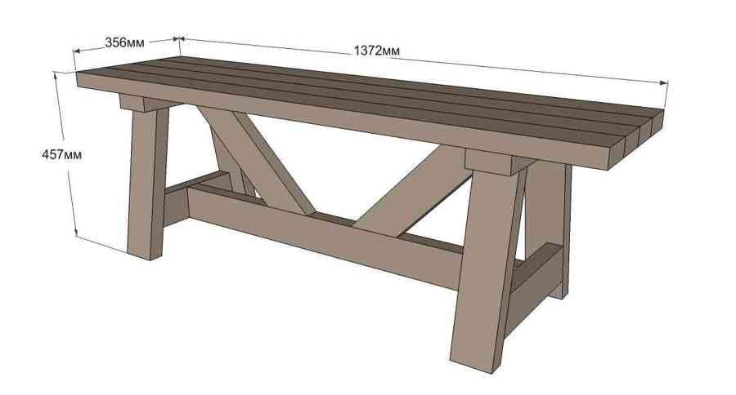 | Шт. | 6000
2 | Изготовление урн  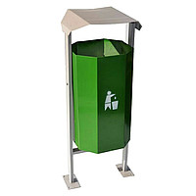 | Шт. | 2500
3 | Изготовление дворовых фонарей  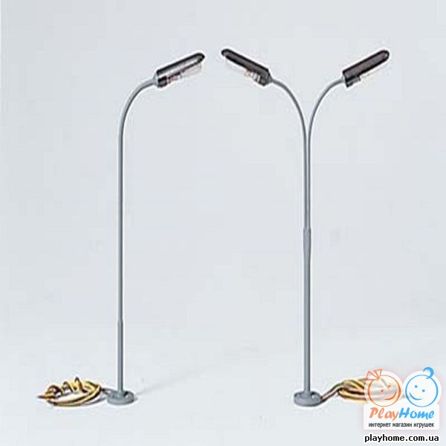 | Шт. | 58811
4 | Установка урн | шт. | 30
5 | Установка столбов для освещения | шт. | 30
6 | Установка скамеек | шт. | 54
7 | Устройство асфальтного покрытия | м³ | 2250

В рамках дополнительного перечня работ по благоустройству дворовых территорий предусмотрено финансовое и (или) трудовое участие заинтересованных лиц.
Доля финансового участия заинтересованных лиц в выполнении дополнительного перечня работ по благоустройству дворовых территорий составляет не менее двух процентов от стоимости мероприятий по благоустройству дворовой территории. Порядок аккумулирования и расходования средств заинтересованных лиц, направляемых на выполнение дополнительного перечня работ по благоустройству дворовых территорий, и механизм контроля за их расходованием приведен в приложении 3 к Программе.
Доля трудового участия заинтересованных лиц в выполнении дополнительного перечня работ по благоустройству дворовых территорий определяется в форме ежегодных субботников по уборке дворовой территории (не менее одного субботника за отчетный год).
Проведение субботников по уборке дворовой территории оформляется уполномоченным лицом, которое вправе действовать в интересах всех собственников помещений в указанном многоквартирном доме, соответствующим актом, который подлежит согласованию с представителем управляющей компании.
При формировании заявок для включения в адресный перечень дворовых территорий многоквартирных домов, расположенных на территории сумона Чыргаландинский Тес-Хемского кожууна, подлежащих благоустройству, заинтересованные лица вправе выбрать, какие из видов работ, входящих в минимальный перечень по благоустройству дворовых территорий, планируются к реализации.
Дополнительный перечень работ по благоустройству дворовых территорий многоквартирных домов реализуется только при условии реализации работ, предусмотренных минимальным перечнем по благоустройству дворовых территорий.

- Ресурсное обеспечение программы

Основными источниками финансирования Программы являются средства местного бюджета сумона Чыргаландинский Тес-Хемского кожууна, средства заинтересованных лиц.

Для заключения соглашения с Министерством строительства и жилищно-коммунального хозяйства Республики Тыва на предоставление субсидий республиканского бюджета на поддержку муниципальной программы администрацией сумона Чыргаландинский Тес-Хемского кожууна обеспечивается предоставление в адрес министерства следующих документов:
– адресный перечень всех дворовых территорий, нуждающихся в благоустройстве;
– перечень общественных территорий, подлежащих благоустройству в рамках Программы;
– адресный перечень объектов недвижимого имущества (включая объекты незавершенного строительства) и земельных участков, находящихся в собственности (пользовании) юридических лиц и индивидуальных предпринимателей, которые подлежат благоустройству не позднее 2020 года за счет средств указанных лиц в соответствии с соглашениями, заключенными с администрацией сумона Чыргаландинский Тес-Хемского района;
– предоставить заключительные документы по инвентаризации уровня благоустройства территории сумона Чыргаландинский Тес-Хемского района в виде паспортов благоустройства на все объекты, нуждающиеся в благоустройстве.

Механизм реализации Подпрограммы
Ответственным исполнителем является администрация сумона Чыргаландинский Тес-Хемского района Республики Тыва.
Администрация сумона Чыргаландлинский Тес-Хемского района:
1. Обеспечивает проведение общественного обсуждения проекта Программы (со сроком обсуждения не менее 30 дней со дня опубликования), в том числе при внесении в нее изменений, в соответствии с нормативными правовыми актами, утвержденными администрацией сумона Чыргаландинский Тес-Хемского района, устанавливающими Порядок общественного обсуждения проекта Программы, Порядки и сроки представления, рассмотрения и оценки предложений о включении дворовых территорий и общественных территорий в муниципальную программу «Формирование современной городской среды» на 2018 - 2022 годы.
По итогам общественного обсуждения необходимо осуществить доработку Программы с учетом предложений заинтересованных лиц о включении дворовой территории и (или) общественной территории.
2. Заключает с Министерством строительства и жилищно-коммунального хозяйства Республики Тыва соглашение о предоставлении субсидии, для чего обеспечивает представление в адрес министерства необходимых для получения субсидий документов, указанных в разделе 4 «Ресурсное обеспечение программы» Программы.
3. Разрабатывает и утверждает в срок до 1 февраля 2018 года с учетом обсуждениями с представителями заинтересованных лиц дизайн-проект благоустройства каждой дворовой территории, включенной в Программу на 2018 год, а также дизайн-проект благоустройства общественной территории, в которые включается текстовое и визуальное описание предлагаемого проекта, в том числе его концепция и перечень (в том числе визуализированный) элементов благоустройства, предлагаемых к размещению на соответствующей территории приложение 6 к программе.
Порядок разработки, обсуждения, согласования и утверждения дизайн-проекта благоустройства дворовой территории многоквартирного дома, расположенного на территории муниципального образования, а также дизайн-проекта благоустройства территории общего пользования приведен в приложении 7 к Программе.
4. Обеспечивает синхронизацию выполнения работ в рамках Программы с реализуемыми в сумоне Чыргаландинский Тес-Хемского района, федеральными, республиканскими и муниципальными программами (планами) строительства (реконструкции, ремонта) объектов недвижимого имущества, программ по ремонту и модернизации инженерных сетей и иных объектов, расположенных на соответствующей территории.
5. Обеспечивает проведение мероприятий по благоустройству дворовых территорий, общественных территорий с учетом необходимости обеспечения физической, пространственной и информационной доступности зданий, сооружений, дворовых и общественных территорий для инвалидов и других маломобильных групп населения.
6. Заключают договора с подрядными организациями на выполнение мероприятий Программы, в том числе на осуществление строительного контроля;
7. Представляет ежемесячно отчеты о выполненных мероприятиях Программы в Министерство строительства и жилищно-коммунального хозяйства РТ, в соответствии с периодичностью и сроками, установленными соглашением о предоставлении субсидии муниципальному образованию.

ПРИЛОЖЕНИЕ 1
к Программе «Формирование
современной городской среды
в сумоне Чыргаландинский Тес-Хемском районе
на 2018-2022 годы»

Сведения
о показателях (индикаторах) Подпрограммы
№ | Наименование показателя (индикатора) | Единица измерения | Значения показателей
 |  |  | 2018 год | 2019 год | 2020 год | 2021 год | 2022 год
1 | Площадь благоустроенных дворовых территорий многоквартирных домов | кв. м | 1 | 1 | 1 | 1 | 1
2 | Количество благоустроенных общественных территорий в рамках программы | ед. | 1 | 1 | 1 | 1 | 1
3 | Доля благоустроенных общественных территорий от  общего количества общественных территорий, подлежащих благоустройству | % | 20 | 25 | 30 | 35 | 40
4 | Доля проектов благоустройства, реализованных с финансовым участием граждан, заинтересованных организаций | % | 1 | 1 | 5 | 5 | 5
5 | Доля проектов благоустройства, реализованных с трудовым участием граждан, заинтересованных организаций | % | 1 | 2 | 2 | 2 | 2
6 | Количество реализованных проектов благоустройства, представленных в Министерство строительства и ЖКХ Республики Тыва для включения в Федеральный реестр лучших реализованных практик (проектов) по благоустройству | шт.

ПРИЛОЖЕНИЕ 2

к Программе «Формирование
современной городской среды
в сумоне Чыргаландинский Тес-Хемском
районе на 2018-2022 годы»

Перечень
основных мероприятий Подпрограммы
Номер и наименование основного мероприятия | Ответственный исполнитель | Срок |  | Ожидаемый непосредственный результат (краткое описание) | Основные направления реализации | Связь с показателями Программы
 |  | начала реализации | окончания реализации
Задача 1
1. Оздоровление санитарного состояния и улучшения эстетического внешнего вида населенного пункта сумона | Администрация сумона Чыргаландинский | 2018 | 2022 | Обеспечение привлекательного внешнего вида сумона Чыргаландинский | Приведение в соответствие с Правилами благоустройства, фасадов зданий и рекламных конструкций | Показатель 1  «Доля объектов архитектуры, фасады которых соответствуют Правилам оформления фасадов зданий, от общего числа объектов»  Показатель 2  «Доля объектов архитектуры, фасады которых приведены в соответствие с Правилами оформления фасадов, в рамках Программы за отчетный период»
2.Озеленение населенного пункта сумона Чыргаландинский (посадка деревьев и кустарников, устройство и ремонт газонов и цветников, санитарная обрезка деревьев и прореживание загущенных посадок) | Администрация сумона Чыргаландинский | 2018 | 2022 | Обновление зеленых зон сумона Чыргаландинский района, озеленение парковых зон, улучшение экологического состояния сумона | Привлечение граждан к процессу посадки деревьев  Назначение ответственных за содержание зеленых зон и деревьев  Обязать юридические лица и индивидуальных предпринимателей благоустроить свои территории в плане озеленения | Показатель 1  «Доля площади обновленных зеленых зон от общей площади зеленых зон сумона Чыргаландинский  Показатель 2  «Доля площади обновленных зеленых зон от общей площади зеленых зон сумона Чыргаландинский обновленных при трудовом участии граждан»  Показатель 3  «Доля благоустроенных территорий юр. лиц и ИП за отчетный период»
Благоустройство дворовых территорий, общественных территорий с учетом доступности для маломобильных групп населения | администрация сумона Чыргаландинский муниципального района РТ | 2018 | 2022 | Улучшение городской среды, путем благоустройства дворовых территорий, создание мест для массового отдыха населения и занятия спортом | -оборудование пешеходных маршрутов площадками для кратковременного отдыха, визуальными, звуковыми и тактильными средствами ориентации, информации и сигнализации;  - увеличение количества парковочных мест для инвалидов на автостоянках с учетом реальной их необходимости, а не только по минимальным нормам;  - оборудование доступных для инвалидов мест отдыха в скверах, парках, площадях;  - установка скамеек со спинками для отдыха;  - оборудование тротуаров бордюрными пандусами для въезда;  - устройство пандусов на придомовых и общественных территориях; | Показатель 1  «Доля благоустроенных дворовых и общественных территорий от общего количества территорий»  Показатель 2  «Площадь благоустроенной территории массового отдыха населения и наиболее посещаемых территорий администрации сумона Чыргаландинский»

ПРИЛОЖЕНИЕ 3
к Программе «Формирование
современной городской среды
в сумоне Чыргаландинский на 2018-2022 годы»

Порядок
аккумулирования средств заинтересованных лиц, направляемых на выполнение дополнительного перечня работ по благоустройству дворовых территорий

- Общие положения

  - Настоящий Порядок аккумулирования средств заинтересованных лиц, направляемых на выполнение минимального, дополнительного перечней работ по благоустройству дворовых территорий (далее – Порядок), регламентирует процедуру аккумулирования средств заинтересованных лиц, направляемых на выполнение минимального, дополнительного перечней работ по благоустройству дворовых территорий Чыргаландинский Тес-Хемского кожууна муниципального образования, механизм контроля за их расходованием, а также устанавливает порядок и формы трудового и (или) финансового участия граждан в выполнении указанных работ.
  - Под формой трудового участия понимается неоплачиваемая трудовая деятельность заинтересованных лиц, имеющая социально полезную направленность, не требующая специальной квалификации и организуемая в качестве:
- трудового участия заинтересованных лиц, организаций в выполнении минимального перечня работ по благоустройству дворовых территорий;
- трудового участия заинтересованных лиц, организаций в выполнении дополнительного перечня работ по благоустройству дворовых территорий.
  - Под формой финансового участия понимается:
- доля финансового участия заинтересованных лиц, организаций в выполнении минимального перечня работ по благоустройству дворовых территорий;
- доля финансового участия заинтересованных лиц, организаций в выполнении дополнительного перечня работ по благоустройству дворовых территорий.
- Порядок трудового и (или) финансового участия заинтересованных лиц
2.1. Организация финансового участия, осуществляется заинтересованными лицами в соответствии с решением общего собрания собственников помещений в многоквартирном доме, дворовая территория которого подлежит благоустройству, оформленного соответствующим протоколом общего собрания собственников помещений в многоквартирном доме.
2.2. Организация трудового участия, осуществляется заинтересованными лицами в соответствии с решением общего собрания собственников помещений в многоквартирном доме, дворовая территория которого подлежит благоустройству, оформленного соответствующим протоколом общего собрания собственников помещений в многоквартирном доме.
Организация трудового участия призвана обеспечить реализацию потребностей в благоустройстве соответствующей дворовой территории исходя из необходимости и целесообразности организации таких работ.

- Условия аккумулирования и расходования средств
3.1. В случае, если предусмотрено финансовое участие заинтересованных лиц в выполнении минимального перечня работ по благоустройству дворовых территорий, и (или) в случае включения заинтересованными лицами в дизайн-проект благоустройства дворовой территории работ, входящих в дополнительный перечень работ по благоустройству дворовых территорий, денежные средства заинтересованных лиц перечисляются на лицевой счет, администрации сумона Чыргаландинский для учета средств, поступающих от оказания платных услуг и иной, приносящей доход деятельности.
3.2. Администрация сумона Чыргаландинский, заключает соглашения с заинтересованными лицами, принявшими решение о благоустройстве дворовых территорий, в которых определяются порядок и сумма перечисления денежных средств заинтересованными лицами.
3.3. Перечисление денежных средств заинтересованными лицами осуществляется до начала работ по благоустройству дворовой территории.
Ответственность за неисполнение заинтересованными лицами указанного обязательства определяется в заключенном соглашении.
3.4. Администрация сумона Чыргаландинский, обеспечивает учет поступающих от заинтересованных лиц денежных средств в разрезе многоквартирных домов, дворовые территории которых подлежат благоустройству.
3.5. Администрация сумона Чыргаландинский, обеспечивает ежемесячное опубликование в информационно-телекоммуникационной системе «Интернет» данных о поступивших от заинтересованных лиц денежных средствах в разрезе многоквартирных домов, дворовые территории которых подлежат благоустройству.
Администрация сумона Чыргаландинский, ежемесячно обеспечивает направление данных о поступивших от заинтересованных лиц денежных средствах в разрезе многоквартирных домов, дворовые территории которых подлежат благоустройству, в адрес общественной комиссии.
3.6. Расходование аккумулированных денежных средств заинтересованных лиц осуществляется администрацией сумона Чыргаландинский;
- финансирование минимального перечня работ по благоустройству дворовых территорий, включенного в дизайн-проект благоустройства дворовой территории;
- финансирование дополнительного перечня работ по благоустройству дворовых территорий, включенного в дизайн-проект благоустройства дворовой территории.
Расходование аккумулированных денежных средств заинтересованных лиц осуществляется в соответствии с условиями соглашения на выполнение работ в разрезе многоквартирных домов, дворовые территории которых подлежат благоустройству.
3.7. Администрация сумона Чыргаландинский осуществляет перечисление средств заинтересованных лиц на расчетный счет подрядной организации, открытый в учреждениях Центрального банка Российской Федерации или кредитной организации, не позднее двадцатого рабочего дня после согласования актов приемки работ (услуг) по организации благоустройства дворовых территорий многоквартирных домов, с лицами, которые уполномочены действовать от имени заинтересованных лиц.
- Контроль за соблюдением условий порядка
4.1. Контроль за целевым расходованием аккумулированных денежных средств заинтересованных лиц осуществляется администрацией сумона Чыргаландинский в соответствии с бюджетным законодательством.
4.2. Администрация сумона Чыргаландинский, обеспечивает возврат аккумулированных денежных средств заинтересованным лицам в срок до 31 декабря текущего года при условии:
- экономии денежных средств, по итогам проведения конкурсных процедур;
- неисполнения работ по благоустройству дворовой территории многоквартирного дома по вине подрядной организации;
- не предоставления заинтересованными лицами доступа к проведению благоустройства на дворовой территории;
- возникновения обстоятельств непреодолимой силы;
- возникновения иных случаев, предусмотренных действующим законодательством.

ПРИЛОЖЕНИЕ 4

к Программе «Формирование
современной городской среды
в сумоне Чыргаландинский на 2018-2022 годы»

Адресный перечень дворовых территорий
многоквартирных домов

№ | Адрес местонахождения дворовой территории | Площадь  кв.м | Численность населения в МКД чел. | Срок реализации
 | ул.Ленина |  |  | 2018
 | Ул. Адыя Самдан |  |  | 2019
 | Ул. Оюн Кеский-оол |  |  | 2019
 | Ул. Оюн Калзанмай |  |  | 2020
 | Пер. Чургуй-оол |  |  | 2021
 | Пер. Дружба |  |  | 2021
 | Пер. Соян Бады |  |  | 2022
 | Пер. Сайгын |  |  | 2022
Адресный перечень общественных территорий

№ | Адрес местонахождения общественной территории | Площадь  кв.м | Вид территории | Срок реализации
 | стадион |  |  | 2018
 | детская площадка |  |  | 2019
 | Памятник Соян Бады |  |  | 2020

ПРИЛОЖЕНИЕ 5

к Программе «Формирование
современной городской среды
в сумоне Чыргаландинский Тес-Хемского района на 2018-2022 годы»

Информация о мероприятиях по инвентаризации уровня благоустройства индивидуальных жилых домов и земельных участков, предоставленных для их размещения, и о заключенных по результатам соглашений с собственниками (пользователями) указанных домов (собственниками (землепользователями) земельных участков) об их благоустройстве не позднее 2020 года в соответствии с требованиями утвержденных в сумоне Чыргаландинский Тес-Хемского района образовании правил благоустройства.

ПРИЛОЖЕНИЕ 6

к Программе «Формирование
современной городской среды
в сумоне Чыргаландинский Тес-Хемского районе на 2018-2022 годы»

Визуализированный перечень объектов благоустройства, предлагаемых к размещению на соответствующей дворовой территории

Виды работ
- Установка скамеек
- Установка урн
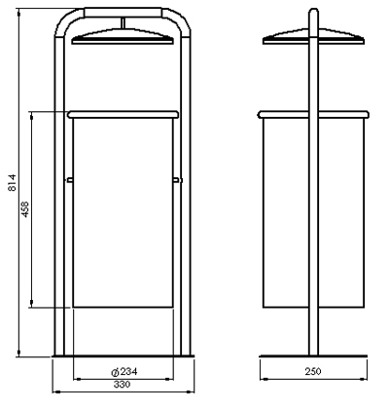
- Установка светильника (кобра)
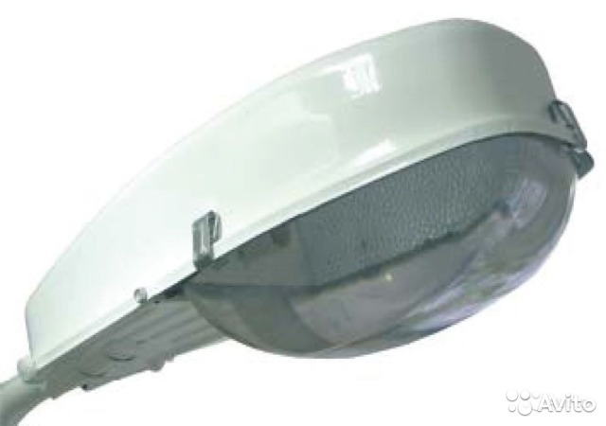

ПРИЛОЖЕНИЕ 7

к Программе «Формирование
современной городской среды
в сумоне Чыргаландинский Тес-Хемского кожууна РТ на 2018-2022 годы»

Порядок
разработки, обсуждения, согласования и утверждения
дизайн-проекта благоустройства дворовой территории,
дизайн-проекта благоустройства общественной территории

- Общие положения

1.1. Настоящий Порядок регламентирует процедуру разработки, обсуждения и согласования заинтересованными лицами дизайн-проекта благоустройства дворовой территории, а также дизайн-проекта благоустройства общественной территории и их утверждение в рамках реализации муниципальной программы «Формирование современной городской среды» (далее – Порядок).
1.2. Под дизайн-проектом понимается графический (в том числе в виде соответствующих визуализированных изображений) и текстовый материал, с планировочной схемой, фотофиксацией существующего положения, с описанием работ и мероприятий, предлагаемых к выполнению (далее – дизайн проект).
Содержание дизайн-проекта зависит от вида и состава планируемого перечня элементов благоустройства, предлагаемых к размещению на соответствующей дворовой территории или территории общего пользования. Это может быть как проектная, сметная документация, так и упрощенный вариант в виде изображения дворовой территории или территории общего пользования с описанием работ и мероприятий, предлагаемых к выполнению.
1.3. К заинтересованным лицам относятся: собственники помещений в многоквартирных домах, собственники иных зданий и сооружений, расположенных в границах дворовой территории и (или) территории общего пользования, подлежащей благоустройству (далее – заинтересованные лица).

2. Разработка дизайн-проектов
2.1. С учетом обсуждения с представителями заинтересованных лиц разрабатываются и утверждаются не позднее 1 марта 2018 года дизайн-проекты благоустройства каждой дворовой территории и дизайн-проекты благоустройства общественных территорий, включенные в муниципальную программу на 2018 год.
2.2. Разработка дизайн-проекта в отношении дворовых и общественных территорий осуществляется в соответствии с Правилами благоустройства сумона Чыргаландинский Тес-Хемского кожууна, требованиями Градостроительного кодекса Российской Федерации, действующими строительными, санитарными и иными нормами и правилами, а также с учетом требований формирования доступной городской среды для инвалидов и маломобильных групп населения.
Разработка дизайн-проекта благоустройства дворовой территории осуществляется с учетом минимальных и дополнительных перечней работ по благоустройству дворовой территории и утвержденных протоколом общего собрания собственников помещений в многоквартирном доме, в отношении которой разрабатывается дизайн-проект благоустройства.

3. Обсуждение, согласование и утверждение дизайн-проекта

3.1. Обсуждение и согласование дизайн-проекта благоустройства дворовой территории осуществляется с участием уполномоченного лица, которое вправе действовать в интересах всех собственников помещений в многоквартирном доме (далее – уполномоченное лицо).
3.2. Уполномоченное лицо обеспечивает обсуждение и согласование дизайн-проекта благоустройства дворовой территории.
3.3. Утверждение дизайн-проекта благоустройства дворовой территории многоквартирного дома осуществляется Председателем администрации сумона Чыргаландинский в течение пяти рабочих дней со дня согласования дизайн-проекта дворовой территории уполномоченным лицом. 3.4. Обсуждение и согласование дизайн-проекта благоустройства общественной территории осуществляется с участием архитекторов и жителей дворовых территорий.
3.5. Утверждение дизайн-проекта благоустройства общественной территории осуществляется Председателем администрации сумона Чыргаландинский в течение пяти рабочих дней со дня согласования дизайн-проекта общественной территории уполномоченным лицом.
3.6. Дизайн-проект на благоустройство общественной территории утверждается Председателем администрации сумона Чыргаландинский в одном экземпляре и хранится в администрации сумона Чыргаландинский Тес-Хемского кожууна.

